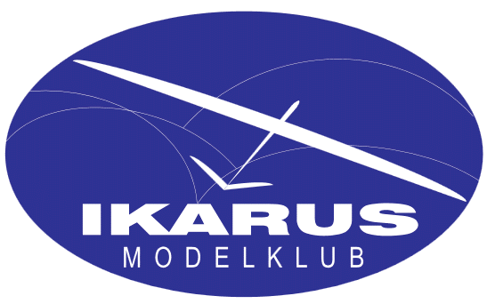
Propozice na modelářskou soutěž

RCEV
Ikarus

Název soutěže: RCEV Ikarus č.728

Kategorie: RCEV

Pořadatel: LMK Ikarus Ostrava 1

Pravidla: Sportovní řád FAI

Datum konání: 8.6. 2025

Místo: polní letiště v Trnávce, 49.6920456N, 18.1675417E Změna plochy možná

Cesta k letišti:

Ředitel soutěže: Kamil Kičmer

Přístup: Členství ve SMČR (známka 2025) nebo mezinárodní licence FAI

Startovné: 150,- Kč v hotovosti na místě

Protesty: Písemně s poplatkem 200,- Kč ihned po události, které se protest týká. Protesty přijímá ředitel soutěže a řeší je jury, jestliže bude protest uznán, vklad bude vrácen. 3členná jury bude ustanovena před začátkem soutěže.

Prezentace: 8:00 až 8:45
Zahájení: 8:45 až 8:50
První start: 9:00

Organizace soutěže: 6-8 letových kol, dle počasí a počtu soutěžících

Přihlášky na: Registrace zde

Uzávěrka přihlášek: 4. 6. 2025 do 23:00

Občerstvení: Nebude zajištěno

Kontakt: Kamil Kičmer
Tel: 724 777 316
Email: Kamil.Kicmer@libertysteelgroup.com

Upozornění: Bude probíhat měření pomocníkem.

Různé: LMK Polanka a LMK Ikarus vyhlašují soutěž o "Ostravského nakladače 2024". Tím bude ten borec, který na soutěžích těchto klubů nasbírá nejvíce bodů. Počítají se 3 nejlepší výsledky. Vyhlášen bude po poslední soutěži.

Těšíme se na Vaši účast.

